Tekenkunst in Parijs
Programma 30 maart – 1 april 2012

Vrijdag 30 maart
- 05u20
samenkomst aan station Neerpelt
Er is een ruime parking iets voorbij het station aan de overkant van de rails
  - Neerpelt - Antwerpen-Centraal
05u 34 – 06u47
  - Antwerpen-Centraal - Paris Nord
Met de Thalys 07.u30 – 09u35
- Ca 09u50
Met de metro naar het hotel : B&B porte de la Vilette: rue Emile Reynaud 4
om onze bagage achter te laten, we kunnen dan nog niet op de kamers. Pas vanaf 15.00u.
  - Metro 4 Porte d’Orleans tot Gare de l’est
  - Metro 7 la Courneuve tot Porte de la Villette

Info: de richting die de metro uit rijdt, wordt steeds aangegeven met het eindstation. Bv Metro 4 richting Porte d’ Orléans nemen tot Gare de l’est. De kleur is een verwijzing naar de kleur van de lijn op het plannetje (dat je overal kan krijgen)

- Ca 10u50
Brunch in de buurt, hieronder enkele zaakjes in de buurt, je kan ze te voet bereiken of met de metro (ca 2km terug).
  - Aux délices de Maxime,
metro 7 Villejuif tot la Crimée (slechts 2 stations terug), Rue de Crimée 177
Aux délices de Maxime heeft een gevarieerd aanbod van gebak, verfijnde hapjes waarvan de esthetiek kan concurreren met de perfectie van de smaak. Je kan er ook terecht voor een snelle middaghap met sandwiches, mini-pizza's, mini quiches, salades ...
  - Ami-Ami, idem vorige, Rue Archereau 43
Makkelijk bereikbaar, 2 stappen van de metro Crimée
Pizza’s, ongeacht in welke vorm, tegen een onklopbare prijs!
Middagformules met hoofdschotel + dessert + drank
  - Pastistory,
metro 7 Villejuif tot Louis Blanc
metro 7b Pré St- Gervais naar Jaures of Bolivar, Rue de Meaux 45
Naar het schijnt de beste broodjeszaak uit de buurt. U kunt genieten van uitstekend gebak, diverse broodjes (bagels, brood met uien, olijven, ...) en dagschotels, salades en middagformules . Nieuw! Huisgemaakte chocolade en gekonfijte kastanjes.
- Ca 12.30
Tenzij we samen brunchen:
We ontmoeten elkaar na de brunch aan de ingang van metro Stalingrad, zie bijgevoegde afbeelding!

- Ca 13.00
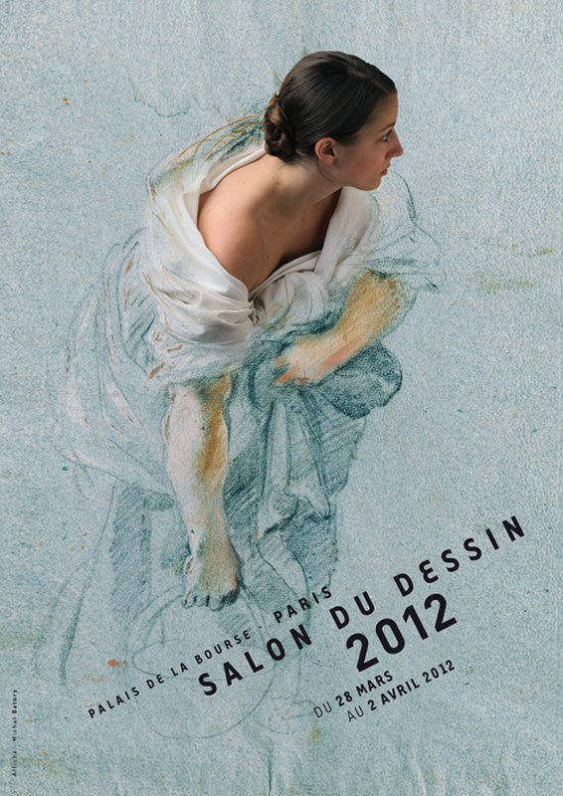
Bezoek aan ‘ Le salon du dessin’ in Palais Brongniart
  - Metro 7 Villejuif tot Opéra
  - Metro 3 Gallieni tot Bourse
Le salon du dessin is een unieke manifestatie van internationale allure, 's werelds referentie in de tekenkunstwereld. Verzamelaars, kunstkenners, curatoren, onderzoekers en liefhebbers uit de hele wereld nemen deel aan dit evenement dat een belangrijke plaats in het landschap van de kunstmarkt in beslag neemt. Onder voorzitterschap van Herve Aaron, verwelkomt ‘le salon du dessin’ 39 galeries dit jaar, die gespecialiseerd zijn in oude meesters, moderne en hedendaagse tekeningen en die behoren tot de meest vooraanstaande uit hun groep.
Er worden meer dan 1000 tekeningen samengebracht in de historische setting van het Palais Brongniart.
Je hebt 1h30 tot 2h nodig om het salon te bezoeken

- Ca 15.00u
Koffiepauze, drieuurtje ☺

- Ca 16.00u
Wandeling door Parijs
Na het bezoek kan je vrij flaneren door Parijs of samen met ons een wandeling door Parijs doen. Je kan ondertussen ook wat gaan rusten op hotel of een van de schitterende tentoonstellingen bezoeken, die getipt staan op het einde van dit programma. (Sommige van deze tentoonstellingen zijn op zondag gratis te bezoeken omdat het de eerste zondag van de maand is, vandaar dat we daar op zondag ook nog wat ruimte voor houden.) Parijs is een feest voor het oog, het lijkt mij dan ook een unieke gelegenheid om een schetssessie in te lassen, breng dus je pocket-schetsboekje gerust mee. We zien wel of het ervan komt, misschien bij een volgende koffiestop…

- Vanaf 19.00u
We eindigen de wandeling in Quartier Latin, de vroegere studentenbuurt, waar een overvloed van restaurantjes je om de oren geslagen wordt en waar je dus zowat alles kan eten en dat aan redelijke prijzen. Een zeer gezellige typisch Parijse, toeristische buurt. Smakelijk!
Info: Quartier Latin staat bekend als een studentenwijk waar al in de 14e eeuw studenten uit alle delen van de wereld naartoe trokken. Hier is het kloppend hart, waar bohemiens, intellectuelen, artiesten, schrijvers en studenten elkaar ontmoeten. Deze wijk was ook het toneel van de opstanden en studentenrellen in april 1968. Bekende namen als van Sartre, Simone de Beauvoir en Camus zijn onlosmakelijk met deze wijk verbonden. Zij kwamen regelmatig in de grand cafés bijeen aan hun vaste tafeltjes.
Om terug te keren naar het hotel moet je metro 7 la Courneuve tot Porte de la Villette nemen.

Zaterdag 31 maart
- 07u30-10u30
ontbijtbuffet in het hotel, neem je tijd en eet voldoende, dan kan je er even tegen. We gaan pas binnen op de tentoonstelling om 11.30u dus kunnen pas na de middag weer wat bijtanken.

- 10u30
Samenkomst voor vertrek aan de receptie van het hotel
  - Metro 7 Villejuif naar Palais Royal-Musée du Louvre

- 11u00
Les Tuileries: Frisse neus ophalen in het prachtige park dat grenst aan het Louvre
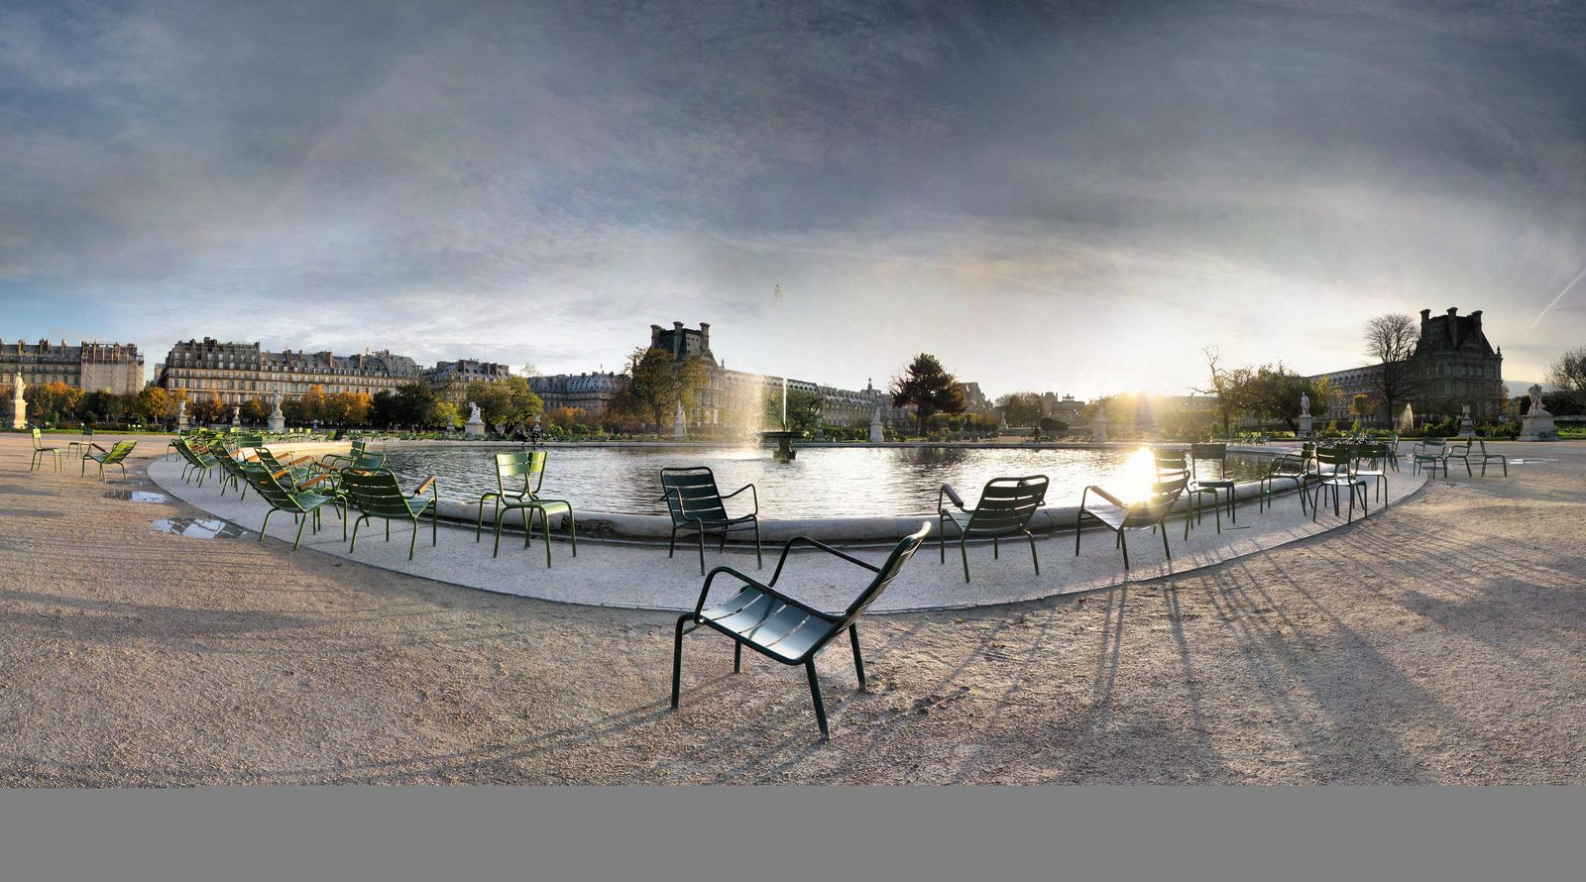
Tip: aan het einde van Les Tuileries ligt het Musée de l’Orangerie. Hier hangen de beroemde waterlelies van Monet. Voor liefhebbers zeker eens de moeite om te gaan bekijken. Momenteel loopt daar nog een andere tentoonstelling: Debussy en de kunst. Deze tentoonstelling geeft inzicht in hoe Debussy zich bij het componeren liet inspireren door schilders en dichters uit zijn tijd, zoals Degas, Renoir, Vuillard, Gauguin, Camille Claudel, Maurice Denis, Redon, Bonnard, Carrière, Puvis de Chavannes. Worden tentoongesteld schilderijen, tekeningen en pasteltekeningen van deze artiesten, evenals hun foto’s en brieven.
info: als je op het einde van les Tuileries door de poort loopt, kom je terecht op de Place de la Concorde, waar in het midden een authentieke Egyptische obelisk staat. In 1836 werd de 3200 jaar oude obelisk uit de tempel van Ramses II in Thebes geïnstalleerd op de Place de la Concorde. De obelisk is een monoliet in roze graniet met een hoogte van 23 meter en een gewicht van 230 ton. Het werd in 1831 door de onderkoning van Egypte geschonken aan koning Louis-Philippe. De obelisk, die ook wel ‘L’aiguille de Cléopatra’ (naald van Cleopatra) genoemd wordt is bedekt met hiërogliefen die het bestuur van de farao's Ramses en Ramses II voorstellen. De afbeeldingen op de sokkel beelden het transport naar Parijs en de installatie van de obelisk op de Place de la Concorde uit.
Je staat nu midden op de zogenaamde "historische as" van Parijs, die vanaf het Louvre via de place de la Concorde, de avenue des Champs-Élysées, de Arc de Triomphe (van Napoleon)en de avenue de la Grande-Armée naar het westen loopt, met aan het uiteinde daarvan het bekendste gebouw van la Défense: de Grande Arche de la Défense, gebouwd in opdracht van Mitterrand. Bovenop de Arc de Triomphe is er een platform van waaruit je een prachtig 360 graden zicht hebt over heel Parijs. Je kan heel wat beroemde plaatsen waarnemen, waaronder de Eiffeltoren, La Défense, de Champs-Élysées en de Sacré-Coeur. Je kan best een van de ondergrondse tunnels gebruiken om tot de Arc de Triomphe te geraken aangezien het verkeer hier te gevaarlijk is om veilig over te steken. Er is wel geen lift in de triomfboog, je zal 234 treden moeten beklimmen om van het uitzicht te kunnen genieten.

- 11.30u
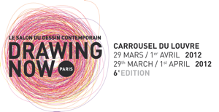
Drawing Now Paris!
Carroussel du Louvre, rue de Rivoli 99
DRAWING NOW I Hors les murs (buiten de muren, op 2 passen van het Musée du Louvre), rue Richelieu 17
Jullie krijgen één ticket voor een bezoek aan deze beide locaties

Paris drawing now is de eerste Europese beurs voor hedendaagse kunst die uitsluitend gewijd is aan de hedendaagse tekenkunst.
Voor de zesde editie, brengt de tentoonstelling bijna 80 internationale galeries samen, geselecteerd door een onafhankelijk panel van namen uit de kunstwereld. Traditiegetrouw vindt ze plaats bij de Carrousel du Louvre, het prestigieus centrum van de hoofdstad, bezocht door verzamelaars en professionals. Met dit jaar een uitbreiding buiten de muren in een gebouw in de Rue Richelieu.
Gedurende 4 dagen in het hart van Parijs, zijn verzamelaars, curatoren en kunstliefhebbers uitgenodigd om de hedendaagse kunst door middel van hedendaagse tekeningen van bekende en nieuwe artiesten te (her) ontdekken.

Na het bezoek kan je vrij flaneren door Parijs. Avondmaaltijd naar keuze.

Zondag 01 april
- 07u30-10u30
Ontbijtbuffet, zorg ook dat je koffers al gepakt zijn voor straks.

- Keuzebezoek aan een tentoonstelling

- LA SAISIE DU MODÈLE, RODIN 300 DESSINS 1890-1917
De beroemde beeldhouwer Rodin heeft zijn hele leven getekend. De tekeningen van na 1890 – toen hij dagelijks tekende aan de hand van levende modellen – kunnen worden beschouwd als de laatste uiting van zijn grote talent. De tentoonstelling laat een spectaculaire verzameling zien van 300 tekeningen uit de laatste dertig levensjaren van Rodin : inkt, aquarel, lijntekeningen en gewassen tekeningen ... liefhebbers kijken hun ogen uit! Ontdek tijdens uw bezoek ook de permanente collecties van het museum en de beroemdste werken van de beeldhouwer Rodin: De Kus, De Denker, Balzac… die in een 18e-eeuws herenhuis en in de tuin van dit huis staan.

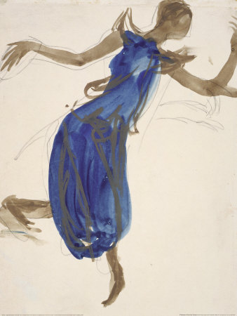
    - Metro1 la defense tot Champs 2lysées Clémenceau
    - Metro13 Chatillon-Montrouge tot Varenne
- Degas et le nu (Degas en het naakt): Musée d’ Orsay
Samen met de danseresjes vormen de naakten het belangrijkste deel van het oeuvre van Edgar Degas. Het Musée d’Orsay wijdt aan het thema een zéér ambitieuze tentoonstelling en vult daarvoor zijn eigen rijke Degas-collectie - waaronder zelden getoonde werken op papier - aan met topstukken uit Amerikaanse musea. Deze tentoonstelling geeft inzicht in de verschillende technieken die Degas gebruikte, van schilderkunst en beeldhouwkunst, tot tekeningen, schetsen, etsen en pasteltekeningen. Vooral deze laatsten vormen het bijzondere van deze tentoonstelling omdat ze vanwege hun fragiliteit bijna nooit getoond worden.
Gratis op zondag 1 april!
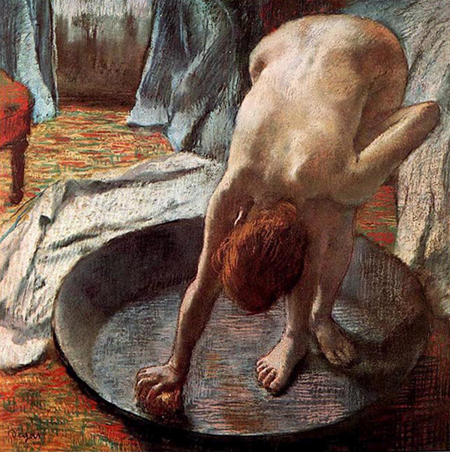
- metro 12 tot Assemblée Nationale

- MATISSE – PAREN EN REEKSEN
Matisse hield ervan sommige van zijn werken te hernemen of er variaties op te maken. Van bekende composities zoals Luxe, calme et volupté bestaan meerdere versies in verschillende technieken. Op een tentoonstelling in het Centre Pompidou worden deze paren of reeksen naast elkaar gehangen. Verrassingen gegarandeerd. Zullen te zien zijn: het pointillisme uit zijn eerste periode tot aan zijn laatste werken, bestaande uit collages met gekleurd papier.
Musée Moderne Centre Pompidou
Gratis op zondag 1 april
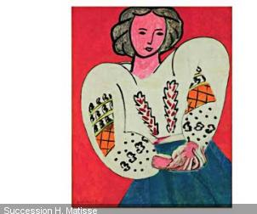
- metro Rambuteau, Châtelet of Hotel de ville

- Beauté Animale + internationale kunstbeurs ‘art Paris’
Niet alleen de kunst-, ook de dierenliefhebbers worden dit jaar verwend in het Grand Palais. Aan de hand van 130 werken van Dürer, Jordaens, Géricault, Pompon, Jeff Koons en anderen wordt er getoond hoe kunstenaars van de renaissance tot vandaag dieren in hun werk hebben voorgesteld. Geen alledaags thema.
Grand Palais, Parijs,
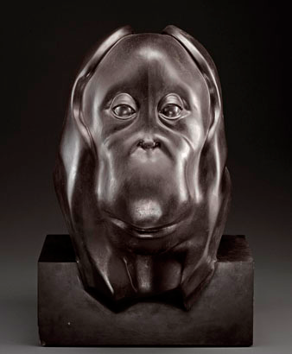
  - metro Champs Elysées- Clemenceau

- 15.00u
  - Samenkomst hotel, ophalen bagage
    - metro 7 villejuif tot Gare de l’Est
    - metro 4 porte de Clignancourt tot Gare du Nord

- Paris-Nord-Antwerpen-Centraal
16u19-18u29
  - Antwerpen-Centraal-Neerpelt
19u19-20u28

t’Is gedaan!

Nog interessante tips, uitgaansbuurten:

Montmartre
Wie Parijs bezoekt, zal beslitst even naar Montmartre afzakken. Deze wijk in Parijs in het 18e arrondissement ligt op een hoge heuvel van zo’n 134 meter en biedt een uniek zicht over de stad. De heuvel valt des te meer op daar op de top de machtige Sacré Coeur basiliek pronkt. Montmartre is sinds jaar en dag een toeristische trekpleister van de stad. ‘Le Butte Montmartre’ zoals deze plaats door ‘les parisiens’ wordt genoemd, heeft altijd al een aantrekkingskracht gehad op schilders en kunstenaars. Die traditie werd ook in de 20ste eeuw nog voortgezet door kunstenaars als Picasso, Monet, van Gogh, Dalí en Braque. Dichtbij dit plein ligt ook het Espace Montmarte-Dali, waar je meer dan 300 werken van de Spaanse kunstenaar kunt bezoeken
Montmartre in Parijs staat ook bekend omwille van zijn steile trappen die naar de ingang van de Sacré Coeur leiden, en waar er altijd wel straatanimatie is. De Rue Foyatier telt zo’n 300 treden die je tot bovenaan de heuvel brengen. ( Gelukkig bestaat er ook een liftje die je zonder inspanning naar boven brengt, vlak naast de trappen. ) Vlakbij de basiliek van Montmartre vindt je een klein, gezellig marktpleintje bekend om z’n kunst die er verkocht wordt aan de toeristen. Dit is zonder twijfel één van de gezelligste plaatsjes in de Franse hoofdstad. Het loont de moeite tegen de avond in Montmartre Parijs langs de standjes te slenteren en te genieten van de kunst. Niet alles is zo strikt, je vindt er ook heel wat karikatuurschilders, die voor een paar euro’tjes, je gezicht in enkele minutjes omtoveren tot een algemeen lachbui. In de wijk Montmartre kun je heerlijk door de pittoreske straatjes, geplaveid met kinderkopjes en omgeven door mooie arbeidershuisjes, dwalen. Ze staat ook bol van de pittoreske restaurantjes. Hoe kan het ook anders door de dagelijkse hoeveelheid toeristen die hier terecht komen. Ondanks het toeristisch karakter kan men er best lekker eten aan goede prijzen..

Le Marais
Le Marais is een van de meest trendy en leukste wijken van Parijs, op de linkeroever van de Seine. Ooit bestond deze buurt uitmoerasland, vandaar de naam Le Marais. In de 17de een 18de eeuw vestigden zich hier veel aristocraten, die indrukwekkende herenhuizen lieten bouwen. Van deze huizen zijn er heel wat bewaard gebleven.
In deze buurt vind je naast het beroemde Centre Pompidou ook tal van boetiekjes, bars, restaurants,. . Een goede plek hiervoor is de Rue Vieille de Temple. Vanaf deze straat wijst het zich vervolgens allemaal vanzelf . Ook galeries en musea als het Musée Picasso en het Musée Carnavalet. Het Place des Vosges mag je dan zeker niet missen. Het is het oudste plein van Parijs, een groen door bomen omgeven plein. Het is een goede locatie om even bij te komen van alle indrukken. Het is omringd door kunstgalerijen en prachtige gebouwen.
Een van de mooie huizen aan dit plein was ooit de woonst van Victor Hugo en huisvest nu een museum over de schrijver. Daarnaast is Le Marais een wijk met een groot aantal galerijen die gespecialiseerd zijn in de hedendaagse kunst. Grote namen als Christian Boltanski, Andres Serrano, Richard Avedon en Takashi Murakami kom je tegen in de werken die tentoongesteld worden in de musea.
Le Marais staat ook bekend als de homobuurt van Parijs. De Rue des Rosiers is dan weer het centrum van de Joodse gemeenschap.
Ook voor de modeliefhebber is er voldoende te beleven in Le Marais. In Rue Charlot zul je je ogen uitkijken! Er bevinden zich ontzettend veel originele winkels in deze straat, zoals designers, antiquairs, modeontwerpers, galeriehouders en restauranthouders. Verslaafd aan schoenen? Vergeet dan niet te stoppen bij nr 43 in deze straat. Hier vind je schoenen van de populairste schoenenontwerper van de stad,Gaspard Yurkeivich. .
metrolijn 1 richting Chateau de Vincennes naar Saint-Paul

